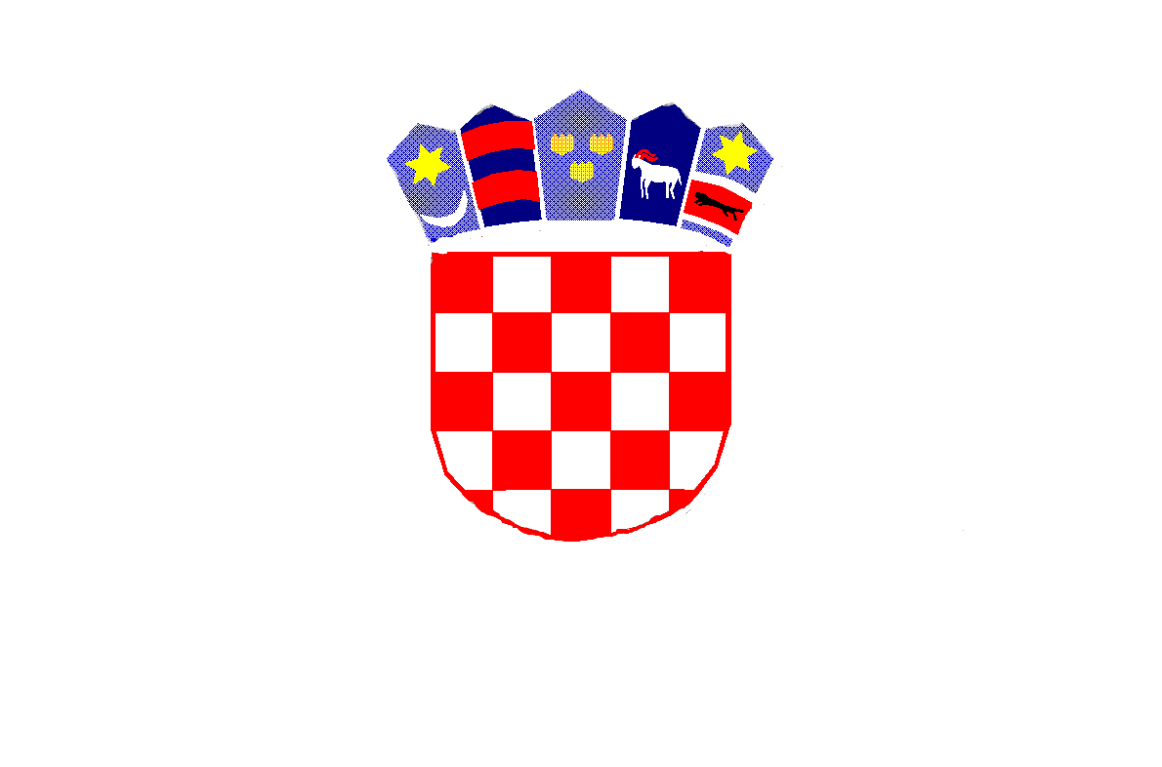

*REPUBLIKA HRVATSKA*

*MEĐIMURSKA ŽUPANIJA*

*OPĆINA MALA SUBOTICA*

*OSNOVNA ŠKOLA*

*TOMAŠA GORIČANCA*

*MALA SUBOTICA*

*Glavna 55, 40321 Mala Subotica*

*KLASA: 007-04/22-01/14*

*URBROJ: 2109-35/01-22-1*

*Mala Subotica, 8.12.2022.*

***P O Z I V***

*Pozivamo Vas na 27. elektronsku sjednicu Školskog odbora koji će se održati u ponedjeljak, 12.12.2022. putem e-maila:* [*ured@os-mala-subotica@skole.hr*](mailto:ured@os-mala-subotica@skole.hr) *od 8,00 sati.*

*Dnevni red:*

1. *Davanje prethodne suglasnost za zapošljavanje učitelja/ice matematike*
2. *Ostala pitanja.*

*Predsjednica Školskog odbora:*

*Kristina Obadić*

Privitak:

1. Zahtjev ravnateljice za dobivanje suglasnosti